**RANCANG BANGUN DAN PENGUJIAN ALAT PENGERING *SOLAR DRYER* SEDERHANA**

**(*CONSTRUCTING AND EXPERIMENT OF SIMPLE SOLAR DRYER*)**

**Frets Jonas Rieuwpassa, Stevy Imelda Murniarti Wodi, Eko Cahyono, Rolando Pangumpia**

**Program Study Teknologi Pengolahan Hasil Laut**

**Jurusan Perikanan dan Kebaharian**

**Politeknik Negeri Nusa Utara**

[**frets.jr@gmail.com**](mailto:frets.jr@gmail.com)

**Abstrak**

*Solar dryer* adalah alat pengering manual yang sumber panasnya berasal dari matahari. Penggunaan *solar dryer* dinilai lebih higienis dibandingkan menjemur langsung disinar matahari. Penelitian ini bertujuan merancang bangun alat pengering *solar dryer* dan menguji kadar air produk ikan yang dikeringkan. Tahapan penelitian meliputi pembuatan *solar dryer* dan pengujian alat *solar dryer* (tipe 2)dengan membandingkan dengan alat *solar dryer* (tipe 1) tipe yang berbeda. Produk yang akan diuji berupa produk ikan kering menggunakan metode penggaraman dan tanpa garam dengan bahan baku ikan tongkol. Proses pengukuran kadar air dilakukan setiap 4 jam selama 12 jam. Data yang diperoleh dibahas secara deskriptif. Hasil pengukuran suhu menunjukkan bahwa suhu pada ruang *solar dryer* (tipe 1) berkisar 40-450C dan *Solar dryer* (tipe 2) berkisar 44-490C. Hasil pengukuran kadar air ikan asin pada *Solar dryer (*tipe 1) selama 12 jam pengeringan adalah 37,99 % sedangkan *Solar dryer* (tipe 2) memiliki kadar air 30,27 %. Hasil pengukuran kadar air ikan kering pada solar *Solar dryer* (tipe 1) adalah 38,4 % sedangkan pada *Solar dryer* (tipe 2) adalah 27,35 %. Berdasarkan hasil yang diperoleh maka dapat disimpulkan bahwa pengeringan selama 12 jam menggunakan *solar dryer* (tipe 2) mampu menghasilkan nilai kadar air yang lebih rendah dibandingkan *solar dryer* (tipe 1).

*Key word : alat pengering, ikan asin, ikan kering, rancang bangun, solar dryer*

*Abstract*

*Solar dryer is a device that use solar energy to try substances. Using a solar dryer is more hygiene than drying directly into the sun. This experiment aims to construct a solar dryer device and to examine product water content. There are some steps in this experiment which are constructing a solar dryer device and examination of the product water content of two different solar device construction. Products that examined are mackerel tuna dried with salt and without salt. Water content examination is established every 4 hours and 12 hours. All data are examined descriptively. Results showed that temperature in device type 1 are between 40-45 0C dan device type 2 are between 44-45 0C. Results for water content in salted dry fish showed a score of 37.99% in device type 1 and 30.27% in device type 2. For water content in non-salted dry fish showed a score of 38.4% in device type 1 and 27.35% in device type 2. Base on this it can be concluded that device type 2 able to lower water content in products better than device type 1.*

*Keywords: dryer, salted fish, dry fish, construction, solar dryer*

**PENDAHULUAN**

Teknik pengeringan merupakan salah satu cara pengawetan terhadap bahan pangan untuk memperpanjang umur simpannya. Sejak lama teknik ini telah digunakan dan secara konvensional/tradisional masyarakat menggunakan cahaya matahari sebagai sumber panas selama proses pengeringan. Dengan berkembangnya ilmu pengetahuan dan teknologi, banyak penelitian telah menciptakan alat-alat pengering otomatis, semi otomatis maupun manual. Telah banyak penelitian dilakukan berkaitan dengan penggunaan energi panas matahari untuk mengeringkan produk pertanian secara konvensional (Exell dan Kornsakoo,1978; Exell dan Kornsakoo,1980; Esper dan Mulhbauer, 1993 dan 1994; Oosthuizen, 1995; dan Sharma *et al.,* 1995; Oosthuizen, 1996; Ratti dan Majumdar, 1997; Bala dan Mondal, 2001; Bala *et al.,* 2003; Karim dan Hawlader, 2005; Hossain dan Bala, 2007).

*Solar dryer* adalah alat pengering manual yang sumber panasnya berasal dari matahari, di *design* untuk penggunaan sumber panas lainnya. *Solar dryer* diciptakan berawal dari kurang higienisnya proses pengeringan manual (penjemuran) oleh masyarakat sehingga produk-produk yang dikeringkan tidak higienis. Sistem kerja *solar dryer* adalah menyerap panas kemudian panas yang dihasilkan akan menguapkan air bebas yang terdapat dalam bahan pangan. Sistem pengeringan dengan menggunakan *solar dryer* sering digunakan dalam pengawetan ikan. Menurut Basmal *et al.* (2013) adalah adanya perbedaan panas antara permukaan dan bagian dalam ikan mengakibatkan sejumlah uap air akan bergerak kepermukaan ikan akibat adanya perbedaan tekanan. Uap air yang jenuh dipermukaan ikan akan menguap akibat adanya perbedaan tingkat kelembaban permukaan ikan dengan udara sekitar permukaan ikan. Laju penguapan di samping dipengaruhi oleh suhu juga dipengaruhi oleh tingkat kelembaban disekitar ikan yang dikeringkan. Keberhasilan pengeringan ikan melalui pindah panas secara konveksi dari sinar matahari sangat tergantung pada adanya udara yang mengalir dipermukaan ikan yang dikeringkan dan tingkat kelembaban udara.

Pemanfaatan *solar dryer* sebagai alat pengering oleh nelayan dalam pengeringan ikan dikawasan pesisir Tahuna Kabupaten Sangihe Sulawesi Utara masih sangat rendah. Hal ini disebabkan belum banyak informasi dan pengetahuan masyarakat mengenai penggunaan *solar dryer* dalam proses pengeringan ikan. Adapun design *solar dryer* yang telah dilakukan masih memiliki banyak kelemahan sehingga masyarakat cenderung mengunakan teknik penjemuran konvensial yaitu menjemur ditempat terbuka sehingga sering terjadi kontaminasi. Tujuan penelitian ini adalah merancang bangun alat pengering *solar dryer* sederhana dan menguji kadar air produk yang dikeringkan menggunakan *solar dryer* yang berbeda.

**METODE PENELITIAN**

**Bahan dan Alat**

Proses pembuatan *Solar dryer* bahan seperti kayu balok berukuran : lebar 12 cm panjang 2 m sebanyak 4 buah, *Net* (jaring berdiameter 0.5 cm), Plastik bening, Paku 2 mm – ½ mm, *crashback*, cat hitam, grendel pintu, lem kayu dan triplex. Alat yang digunakan seperti Gergaji potong dan belah, Mistar siku, pengukur panjng balok (Meteran), ketam, penggaris paku ukuran 3 cm-1 cm, pisau, obeng, palu, kuas dan pahat. Bahan uji coba digunakan ikan tongkol (*Euthynnus affinis*) dan garam untuk pembuatan ikan asing.

**Prosedur Penelitian**

* Pembuatan *Solar dryer*

Rancang bangun *solar dryer* seperti terlihat pada Gambar 2.

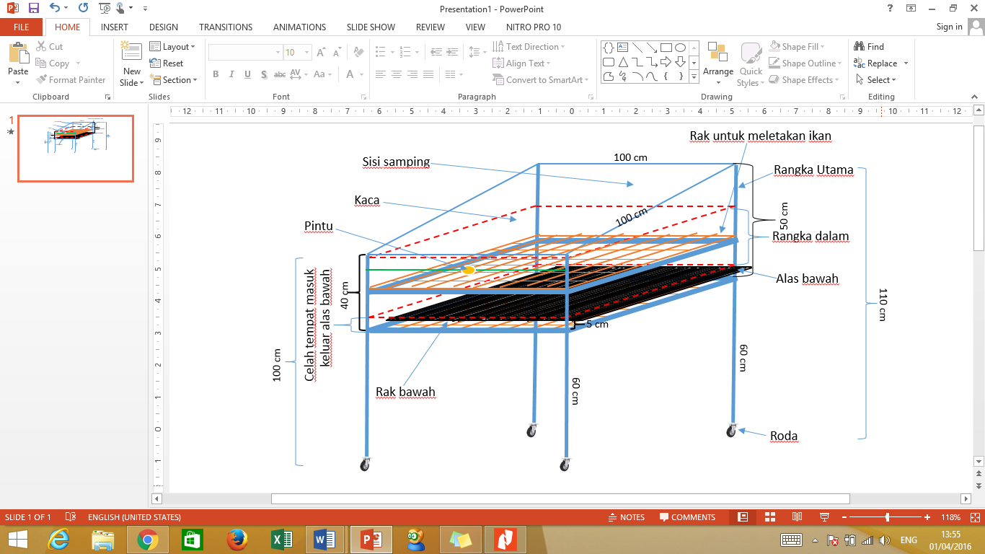

Gambar 2. Design Bentuk Baru Solar dryerer

* Tahapan pembuatan *solar dryer* meliputi :

Pembuatan rangka meliputi : kaki bagian depan dengan panjang 100 cm, kaki bagian belakang dengan panjang 110 cm, rangka bagian atas (P x L = 100 cm x 100 cm), dan rangka bagian bawah (P x L = 100 cm x 100 cm). Sudut kemiringan ± 45o, rak bagian dalam dan alas bagian bawah setiap ukuran masing-masing disesuaikan dengan rangka bagian luar. Penutup bagian atas menggunakan plastik bening, bagian samping kiri dan kanan ditutup menggunakan *net*, bagian belakang ditutup menggunakan *triplex* dan bagian depan dipasang pintu.

* Uji Coba alat

Percobaan dilakukan dengan menggunakan metode pengeringan ikan dan kombinasi pengeringan dan pengaraman 15%. Proses pengeringan dilakukan selama 12 jam (3 hari) dan setiap 4 jam diukur kadar air. Sebagai pembanding dilakukan pengeringan ikan menggunakan bentuk *Solar dryer* tipe lain.

**Parameter Uji**

* Suhu

Pengukuran suhu dilakukan dengan menggunakan *thermometer*. *Thermometer* diletakkan pada ruangan dalam *solar dryer* tepat pada jam 12.00, dibiarkan ± 15 menit kemudian dicatat suhu yang terbaca pada *thermometer*.

* Kadar air (AOAC 2005)

Nyalakan oven kemudian kondisikan oven pada suhu 105 °C hingga suhunya stabil masukkan cawan kosong ke dalam oven minimal 2 jam pindahkan cawan kosong ke dalam desikator selama sekitar 30 menit sampai mencapai suhu ruang dan timbang bobot cawan kosong (A). Timbang Sampel uji yang telah dipreparasi sebanyak ± 2 g ke dalam cawan (B) masing-masing sampel uji diulang 2 kali (*duplo*); Masukkan cawan yang telah diisi dengan sampel uji ke dalam oven suhu 105°C. Timbang setiap 3 jam, sampai berat konstan. Setiap penimbangan di masukkan dalam desikator tunggu 15 menit.Pindahkan cawan dengan menggunakan alat penjepit ke dalam desikator selama ±30 menit kemudian ditimbang.

Perhitungan : Kadar air = $\frac{B-C}{B-A}$ X 100%

Keterangan :

A : Berat cawan kosong (gram)

B : Berat cawan + Berat Sampel (gram)

C : Berat cawan + Berat Sampel setelah di Oven (gram)

**Analisis data**

Data yang diperoleh ditampilkan dalam bentuk gambar, tabel dan histogram serta dibahas secara deskriptif.

**HASIL DAN BAHASAN**

**Proses pembuatan *Solar dryer***

1. **Persiapan bahan dan alat.**

Bahan utama yang digunakan adalah kayu dan bahan tambahan antara lain : *net*, plastik bening, paku 2 mm – ½ mm, kresek hitam, cat hitam, engsel pintu, dan lem kayu. Semua bahan disiapkan sehari sebelum pembuatan *solar dryer.*

Dalam pembuatan *Solar dryer* alat-alat yang diperlukan antara lain : gergaji potong dan belah, mistar siku, pengukur panjang (meteran), alat serut kayu, pisau, martil, ban pengancing sisi, obeng, kuas dan pahat.

1. **Pembuatan *Solar dryer***

* **Pemotongan kayu**

Balok kayu yang digunakan berukuran 400 x 12 x 5 cm (P x L x T). Kayu balok tersebut dipotong 120 cm dan dibelah menjadi 3 bagian dengan ukuran 3,4 x 5 cm setelah dipotong dihasilkan 18 potong kayu berukuran 120 x 3,4 x 5 cm selanjutnya kayu tersebut dipotong dengan ukuran 100 cm sebanyak 14 potong yang terdiri dari : 4 potong kayu untuk rangka persegi bagian atas, 2 potong rangka rak bagian tengah, 4 potong rangka persegi pada bagian bawah, dan 4 potong kayu rangka pada bagian penutup atas sedangkan 2 potong kayu tiang rangka bagian depan berukuran 110 cm dan 2 potong rangka tiang bagian belakang berukuran 120 cm. Proses pemotongan dapat dilihat pada Gambar 3.

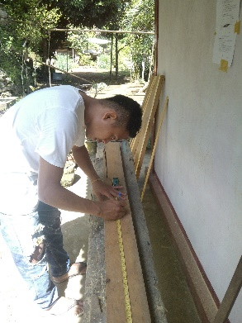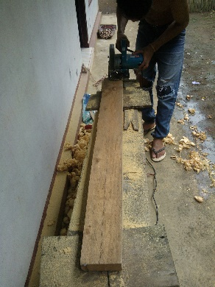

Gambar 3. Proses pemotongan kayu

* **Pengetaman kayu**

Balok kayu yang telah dipotong-potong dirapikan dengan menggunakan ketam.Proses merapikan kayu dimulai dari menarik garis lurus pada sisi kayu sehingga memudahkan untuk dirapikan. Pada sisi pertama kayu digaris ±4 mm dari tepian kayu dan pada sisi kedua digaris ±1cm dari tepian kayu. Setelah dirapikan balok kayu tersebut berukuran 120 x 3 x 4 cm. Semua balok kayu dirapikan dengan proses yang sama. Proses perapian kayu balok dapat dilihat pada Gambar 4.

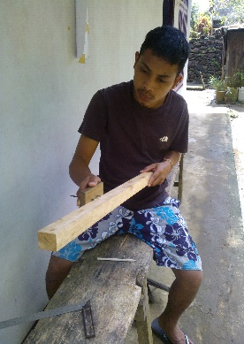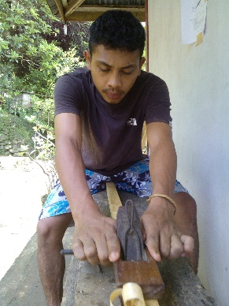

Gambar 4. Proses merapihkan kayu

* **Pembuatan sambungan kayu**

Proses pembuatan sambungan dimulai dengan mengukur setiap ujung kayu (±2 cm). Semua balok kayu yang merupakan rangka berjumlah 8 potong kayu, setiap bagian ujung sisi dalam digaris dengan ukuran (1,5 cm) dan sisi bagian luar dengan ukuran (1 mm), pada sisi bagian atas dengan ukuran (2 mm) dan sisi bagian bawah dengan ukuran (2 cm) selanjutnya dipotong dan dibelah. Proses pembuatan sambungan dapat dilihat pada Gambar 5.

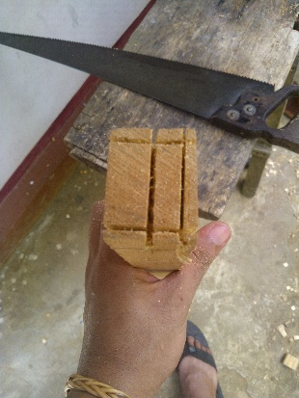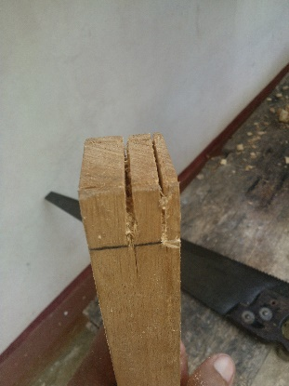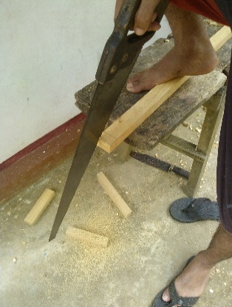

Gambar 5. Proses pembuatan sambungan kayu

Bagian sisi sambungan pada tiang dibuat lubang dengan ukuran 2 cm pada sisi kayu. Lubang sambungan pertama berjarak 70 cm sedangkan sambungan kedua berjarak 110 cm. Sambungan tersebut ketika dirangkai akan membentuk persegi empat. Pelubangan dilakukan pada 2 sisi kayu pada 4 buah tiang. Proses pengerjaan sambungan lubang pada sisi kayu disetiap tiang dapat dilihat pada Gambar 6.

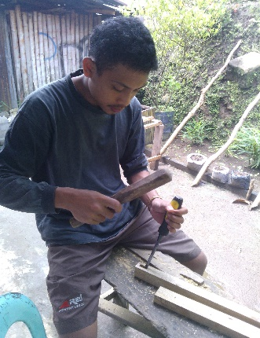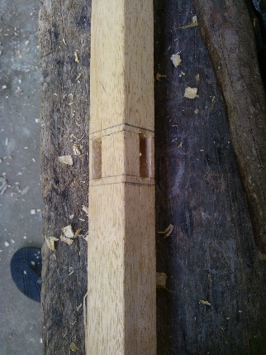

Gambar 6. Proses pengerjaan lubang sambungan pada sisi kayu

* **Perangkaian *solar dryer***

Proses perangkaian dimulai dengan, memberikan lem pada setiap ujung sambungan dan lubang sambungan diberi lem kemudian dipasangkan dan dijepit menggunakan pengancing kayu sehingga terpasang dengan baik dan kuat kemudian kayu dibor untuk dipaku sebagai penahan sambungan sehingga tetap kokoh. Paku yang digunakan adalah paku yang terbuat dari kayu. Rangka dibiarkan selama 1 hari sehingga lem pada sambungan mengering. Proses pengerjaan dapat dilihat pada Gambar 7.

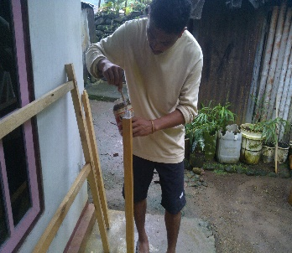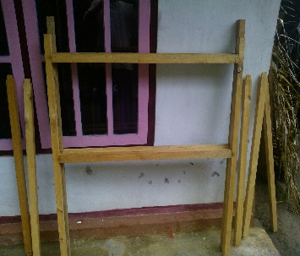

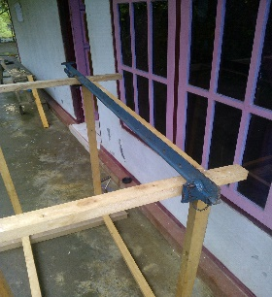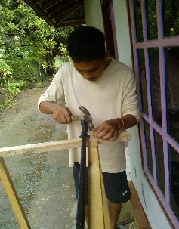

Gambar 7. Proses pemasangan rangka

* **Pemasangan rangka bagian atas dan penutup bagian belakang**

Proses ini dimulai dengan pemasangan rangka bagian atas dengan kemiringan ±450 dan dilakukan pemasangan tripleks pada sisi belakang. Proses pengerjaan dapat dilihat pada Gambar 8.

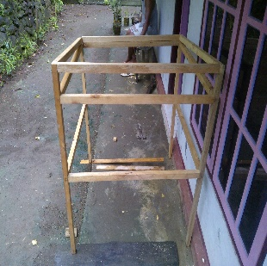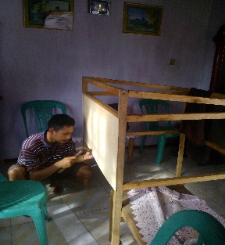

Gambar 8. Proses pemasangan penutup belakang *Solar dryer*

* **Pemasangan pintu**

Pintu dipasang pada bagian depan *solar dryer* sebagai akses keluar masuk sampel. Ukuran pintu 94 x 40 cm dan ditutupi dengan tripleks Proses pemansangan pintu dapat dilihat pada Gambar 9.

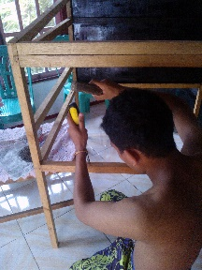

Gambar 9. Proses pemasangan pintu.

* **Pemasangan penutup bagian atas, bagian samping dan rak**

Pada bagian atas *solar dryer* dipasang plastik bening berfungsi sebagai pelindung dari gangguan hama selama proses pengeringan. Bagian samping kiri dan kanan *solar dryer* dipasang Net (jaring) berukuran 1 mm berfungsi sebagai ventilasi udara masuk dan keluar. Rak yang digunakan sebagai tempat meletakkan sampel adalah Ram besi berdiameter 1 cm terpasang didalam *solar dryer*. Bagian bawah ram dipasang besi siku berdiameter 1 cm untuk tempat meletakkan alas berwarna hitam yang terbuat dari tripleks. Proses pengerjaan dapat dilihat pada Gambar 10. Setelah semua terpasang, *Solar dryer* siap digunakan (bentuk *Solar dryer* dapat dilihat pada Gambar 11).

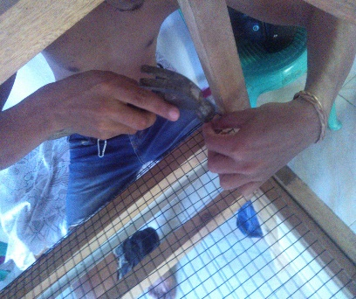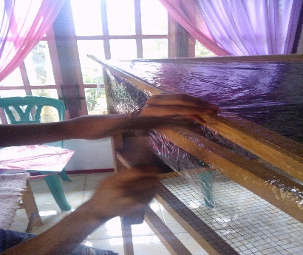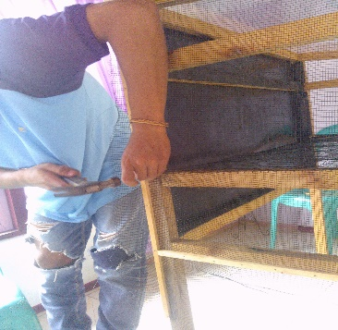

Gambar 10. Proses pemasangan penutup, rak dan *net*

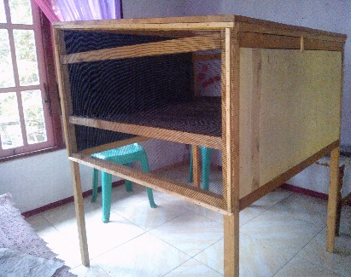

Gambar 11. Alat pengering *Solar dryer* sederhana

**Pengujian Alat Pengering *Solar dryer***

Alat pengering *solar dryer* yang telah siap selanjutnya diuji suhu dalam *solar dryer* dan kadar air produk yang dikeringkan. Produk yang menjadi percobaan adalah ikan asin dan ikan kering. Sebagai pembanding digunakan alat pengering *solar dryer* bentuk lain yang terdapat pada Laboratorium Penanganan Hasil Perikanan POLNUSTAR (Gambar 12). Selanjutnya *solar dryer* yang dibuat disebut sebagai *solar dryer* tipe 2 dan solar penbanding disebut sebagai *solar dryer* tipe 1.

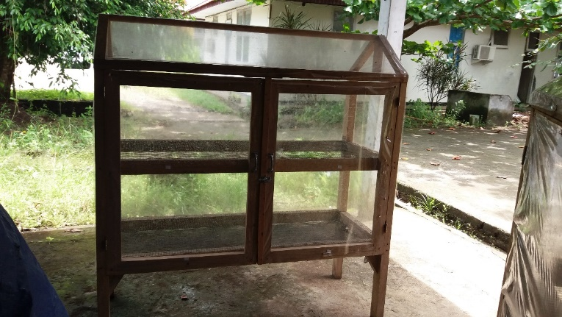

Gambar 12. *Solar dryer* Pembanding

1. Pengukuran Suhu

Suhu *solar dryer* diukur dengan menggunakan termometer. Proses pengukuran dimulai dengan meletakkan termometer dalam ruang pada *solar dryer* dan dibiarkan beberapa saat. Pengukuran dilakukan tepat pada jam 12.00. Hasil pengukuran dapat dilihat pada Tabel 1.

Tabel 1. Hasil pengukuran suhu *solar dryer*

|  |  |  |
| --- | --- | --- |
| Waktu Pengukuran | *Solar dryer* tipe 1 | *Solar dryer* tipe 2 |
| Jam 12.00 | 40-45oC | 44-49oC |

Hasil yang diperoleh menunjukkan bahwa suhu pengering dengan menggunakan *solar dryer* berkisar antara 40-49oC. Hal ini sebanding dengan hasil penelitian Ismandari *et al.* (2008) yang menunjukkan bahwa suhu pada badan *solar dryer* yang digunakan untuk mengeringkan kacang tanah 20-49oC. Hasil penelitian Handoyo *et al.* (2006) menunjukkan bahwa temperatur *solar dryer* pada antara jam 11.00 - 12.00 berkisar 47.2 – 54oC.

1. Pengukuran kadar air produk

Produk yang dicobakan adalah produk ikan kering dan produk ikan asin. Ikan yang digunakan adalah ikan tongkol. Ikan tongkol dicuci hingga bersih dan dipotong berbentuk *butterfly* kemudian 8 ekor digarami dengan perbandingan 15%/berat ikan sedangkan 8 ekor tidak digarami. Selanjutnya dilakukan pengering pada *solar dryer*. Ikan yang dikeringkan pada setiap *solar dryer* terdiri dari : 4 ekor ikan tanpa garam dan 4 ekor ikan garam.

Pengukuran kadar air dilakukan setiap 4 jam yaitu : pada jam ke-0, jam ke-4, jam ke-8 dan jam ke-12. Hasil pengukuran kadar air pada ikan kering dan ikan asin yang dikeringkan pada masing-masing *solar dryer* dapat dilihat pada Gambar 11 dan Gambar 12.

Gambar 11. Kadar air ikan asin. IASD1 : ikan asin solar dryer tipe 1; IASD2 : ikan asin solar dryer tipe 2.

Hasil pengukuran kadar air ikan asin menunjukkan bahwa setelah 12 jam, ikan asin yang dikeringkan dengan *solar dryer* tipe 1 dan 2 mengalami penurunan kadar air dari 76,86% pada jam ke-0 menjadi 37,99% untuk *solar dryer* tipe 1 dan 30,27% untuk *solar dryer* tipe 2. Hasil ini menunjukkan bahwa kemampuan penyerapan panas untuk menguapkan air dalam produk pada *solar dryer* tipe 2 lebih tinggi dibandingkan *solar dryer* tipe 1.

Gambar 12. Kadar air ikan kering. IKSD1 : ikan kering solar dryer tipe 1; IKSD2 : ikan kering *solar dryer* tipe 2.

Hasil pengukuran kadar air ikan menunjukkan bahwa setelah 12 jam terjadi penurunan kadar air. Penurunan kadar air dari 76,86% pada jam ke-0 menjadi 27,35% untuk *solar dryer* tipe 2 dan 38,4% untuk *solar dryer* tipe 1.

Berdasarkan hasil pengukuran kadar air produk ikan asin dan ikan kering yang dicobakan pada ke-2 alat *solar dryer* dapat diketahui bahwa panas yang diserap oleh *solar dryer* tipe 2 lebih tinggi dibandingkan dengan *solar dryer* tipe 1 sehingga kemampuan menguapkan air pada bahan pangan lebih tinggi. Menurut Ismandari (2008), air yang diuapkan pada saat pengeringan adalah air yang terikat secara lemah maupun air yang terikat secara kuat dalam bahan pangan. Selain itu, dugaan lain adalah *solar dryer* tipe 2 memiliki bentuk yang lebih terbuka sehingga sinar matahari yang masuk lebih besar dibandingkan *solar dryer* tipe 1.

Kandungan kadar air yang dimiliki oleh ikan asin dan ikan kering selama pengeringan 12 jam menggunakan *solar dryer* tipe 1 dan tipe 2 belum memenuhi standar yaitu maksimal 20% (SNI 8273 : 2016 tentang ikan asin kering).

**KESIMPULAN**

Berdasarkan hasil penelitian maka dapat disimpulkan bahwa rancang bangun alat *solar dryer* yang dibuat memiliki bentuk yang lebih simpel, ringan dan efektif untuk digunakan.Pengujian alat *solar dryer* menunjukkan bahwa suhu *solar dryer* tipe 2 berkisar antara 44-49oC sedangkan hasil pengukuran kadar air produk ikan asin dan ikan kering menunjukkan bahwa *solar dryer* tipe 2 memiliki kemampuan menguapkan air dari bahan produk lebih tinggi dibandingkan *solar dryer* tipe 1.

**DAFTAR PUSTAKA**

Basmal J, Erawan IMS, Arifin Z. 2013. Uji performansi alat pengering mekanik tipe vertical menggunakan tempurung kelapa sebagai sumber panas. *Jurnal Pascapanen dan Bioteknologi-KP (in-progress)*

Bala BK, Mondal MRA. 2001. Experimentalin vestigation of solar dryering of fish using solar tunneldryer. *Dry Technol.* 19(2): 1–10.

Bala BK, Mondol MRA, Biswas BK, Das Choudhury BL, Janjai S**.** 2003. Solar dryering of pineapple using solar tunnel drier. *Renew Energy* 28: 183–190.

Exell RHB, Kornsakoo S. 1978. A low-cost solarrice dryer. *Appropriate Technol* 5: 23–24.

Exell RHB, Kornsakoo S. 1980. Basic design theory for a simple solar rice dryer. *Renew Energy.Review J.* 1: 1–14.

Esper A, Muhlbaure W. 1993. *Development and Dissemination of Solar Tunnel Drier.* ISES Sol World Cong, Budapest 22.

Esper A, Mühlbauer W.PV. 1994. Driven Solar tunneldrier. Agri Eng Conf, Bangkok, December 6-9.Oosthuizen, P.H. 1995. The design of indirect solar rice dryers. *J Eng International Development.* 2: 20–27.

Handoyo Ekadewi A, Philip Kristanto,Suryanty Alwi. Desain dan Pengujian Sistem Pengeringan Ikan Bertenaga Surya. JUrusan Teknik Mesin, Fakultas Teknologi Industri. Universitas Kristen Petra Jl. Siwalankerto 142 – 144 Surabaya 60236. 6 Januari 2006.

Hossain MA, Bala BK. 2007. Drying of hot chilli using solar tunnel drier. *Journal Sol Energy.* 81: 85–92

Ismandari T, Lukmanul Hakim, Chusnul Hidayat,Supriyanto dan Yudi Pronoto Pengeringan Kacang Tanah ( *ARACHIS HYPOGAEAL)* Menggunakan  *Solar* Drayer Fakultas Teknologi Pertanuan Bogor UGM, Yogyakarta 18-19 NOVEMBER 2008

Karim MA, Hawlader MNA. 2005. Mathematical modeling and experimental investigation of tropical fruits drying. *Int. J. Heat Mass Trans*. 48: 4914–4925

[SNI]. 2016. Stantar Nasional Indonesia No. 8273 : 2016 tentang Ikan Asin Kering. Badan Standarisasi Nasional. Jakarta.